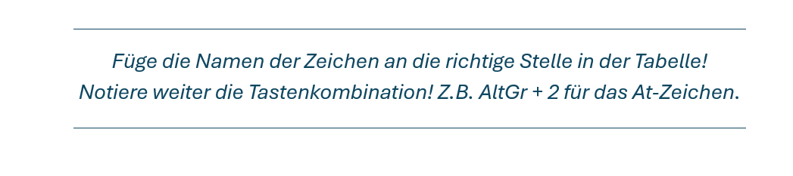
Zeichen | Name | Welche Tasten?
@
#
;
?
\
[
_
^
=

Fragezeichen
Backslash
Gleichheitszeichen
Raute oder Hash
Strichpunkt oder Semikolon
Underline oder Unterstrich
Accent circonflexe oder Zirkumflex
At-Zeichen
Eckige Klammer auf

